2025年的第一件事，唤醒你的伊比利亚感官！

- 在欧盟和农业、渔业和食品部的鼎力支持下，伊比利亚猪肉产业联合组织（ASICI）将在未来三年携欧洲伊比利亚火腿推广项目，继续深耕中国市场。
- 新一轮推广周期将在2025年1月中旬于上海正式揭开帷幕，为沪上美食爱好者、行业伙伴、主厨及媒体朋友奉上一系列丰富多彩的体验活动，唤醒他们的伊比利亚感官。

北京/马德里。随着迎来崭新的2025年，伊比利亚火腿在全球的推广项目也即将翻开新的篇章。在欧盟和农业、渔业和食品部的鼎力支持下，未来三年，伊比利亚猪肉产业联合组织（ASICI）将在全球范围内继续开展欧伊比利亚火腿的推广项目。
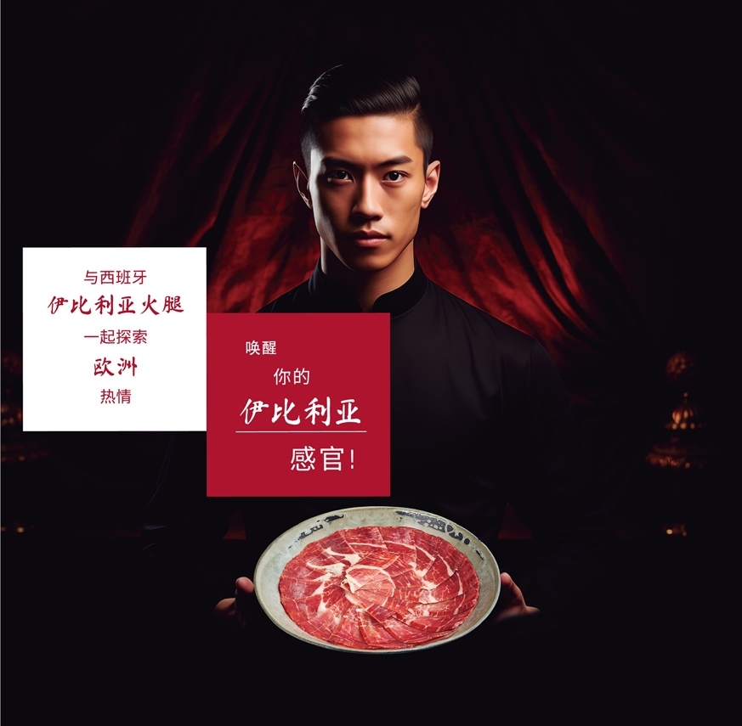
与伊比利亚火腿一起探索欧洲热情，唤醒你的伊比利亚感官
2025年1月中旬，伊比利亚火腿的感官风暴将再度登陆魔都上海，上演伊比利亚火腿这一欧洲顶级食材与中国本土风味激情碰撞的同时，再次为沪上美食爱好者、行业伙伴、主厨及媒体朋友呈现一系列精彩纷呈的体验活动。
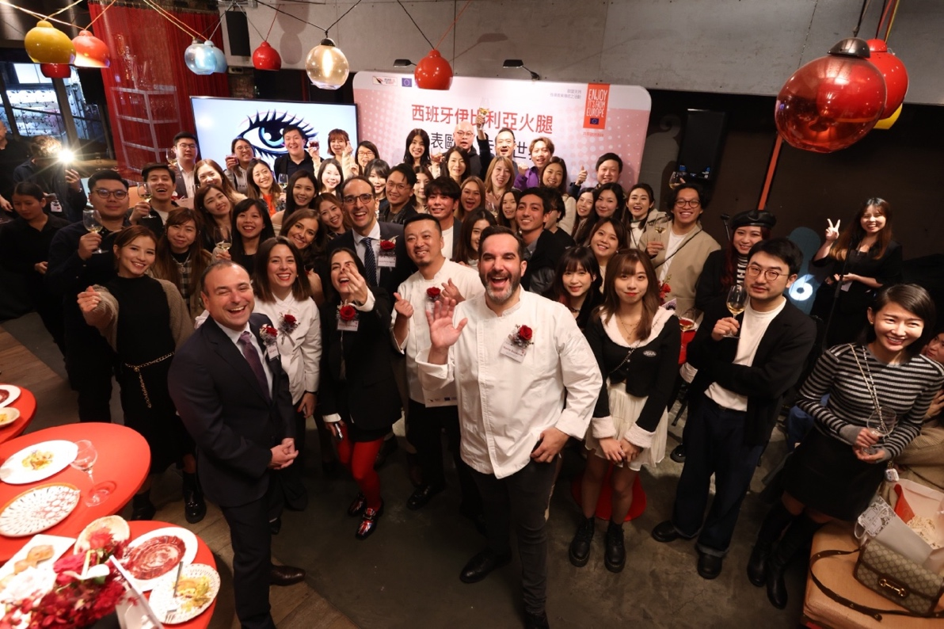
（以往的活动盛况）
新一轮推广中率先登场的是将在上海市中心举办的伊比利亚火腿中国推广项目开幕仪式。届时，来自美食和媒体行业的嘉宾们将齐聚一堂，在伊比利亚火腿的引领下，通过视觉、触觉、嗅觉和味觉去全方位领略伊比利亚火腿的感官旅程。现场不仅会有来自西班牙的火腿专家讲述伊比利亚火腿的前世今生、制作工艺、可持续性和可溯源性，还会有独一无二的火腿切割展示与品鉴环节。到场嘉宾将会沉浸在美食、艺术、文化和音乐共同交织和激荡起的涟漪里，迷醉于伊比利亚火腿的感官旅程之中。
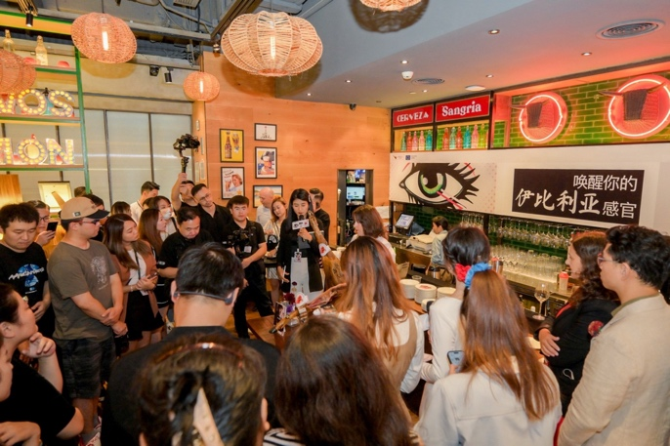
（以往的活动盛况）
此外，新一轮推广中将继续举办广受赞誉的“伊比利亚火腿雕刻大师班”课程，为想要深造火腿雕刻技艺的厨师和餐饮业专业人士提供千金难买的学习机会。通过传授伊比利亚火腿世界的相关知识、切片技巧、出品率和创意摆盘，更多专业人士将接受伊比利亚火腿切割艺术的培训，从而推动这一美食产品的文化在中国市场的发展。
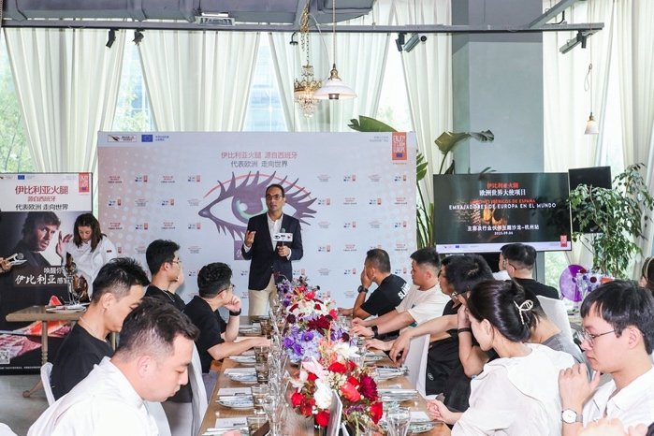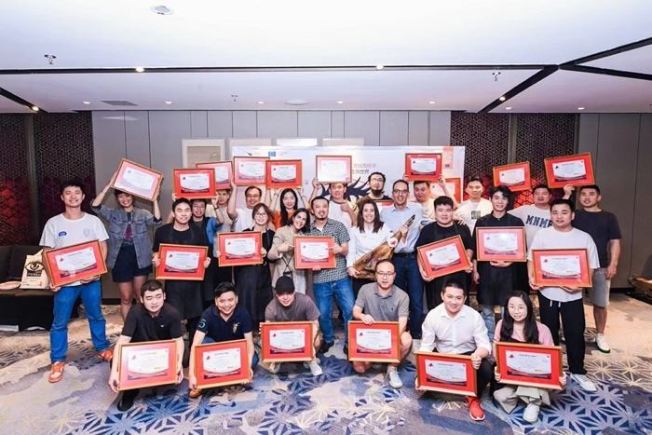
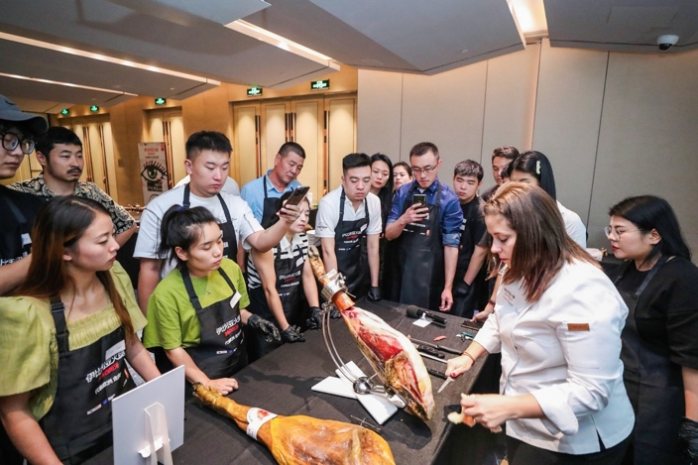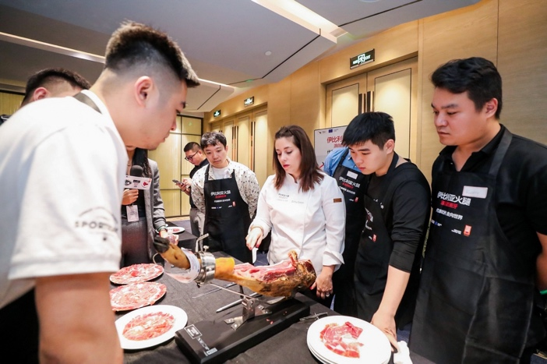
（以往的活动盛况）
不仅如此，新一轮推广中更将加入全新设置的“伊比利亚火腿餐厅周”活动，在过往三年推广经验的基础上推陈出新，以极具创意的活动形式和丰富的产品体验，继续践行伊比利亚火腿对中国餐饮市场和中国消费者的承诺。
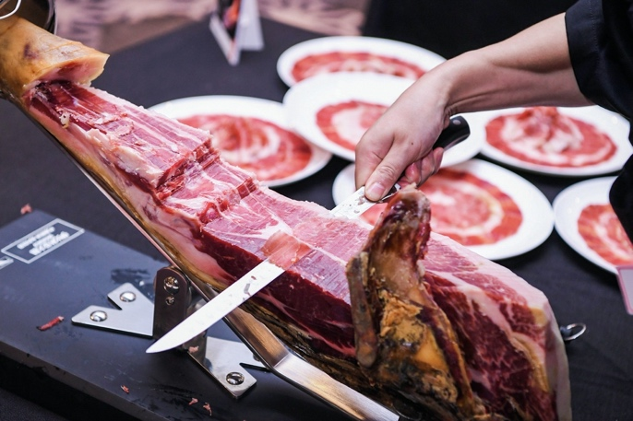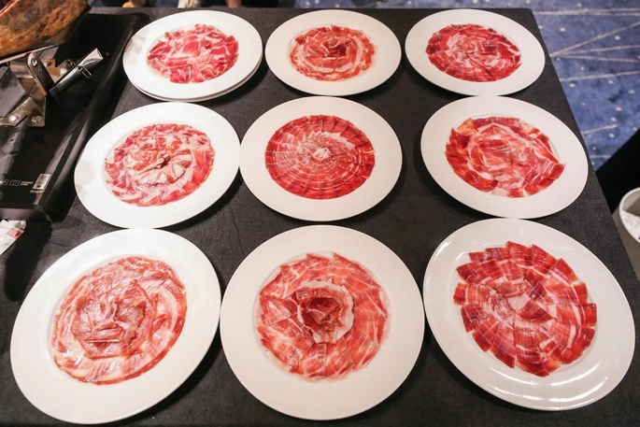
（以往的活动盛况）
欧洲伊比利亚火腿推广项目是伊比利亚火腿行业在中国开展的最为重要的推广活动，旨在向广大中国消费者全面展示伊比利亚火腿作为欧洲美食瑰宝的独特魅力，带领他们一起探索欧洲热情，唤醒他们的伊比利亚感官！
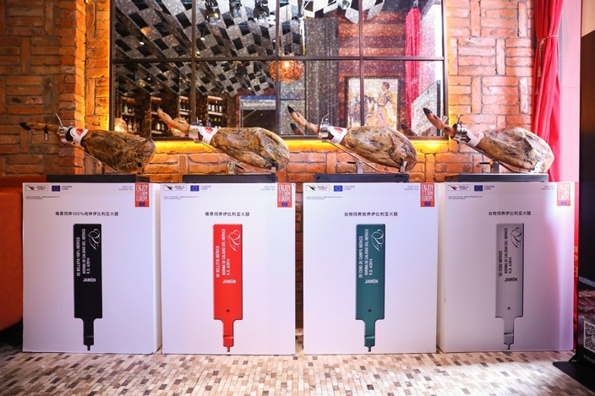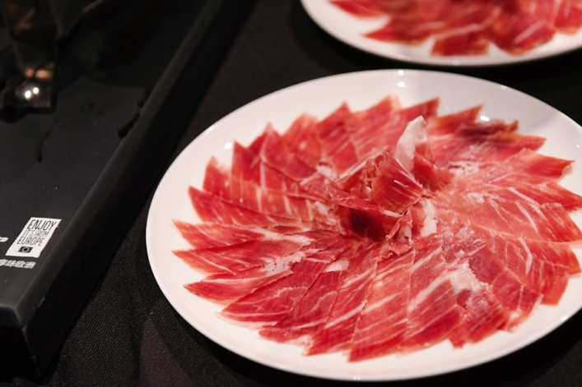
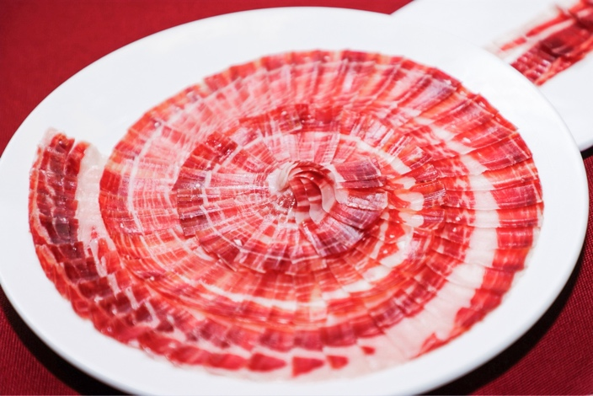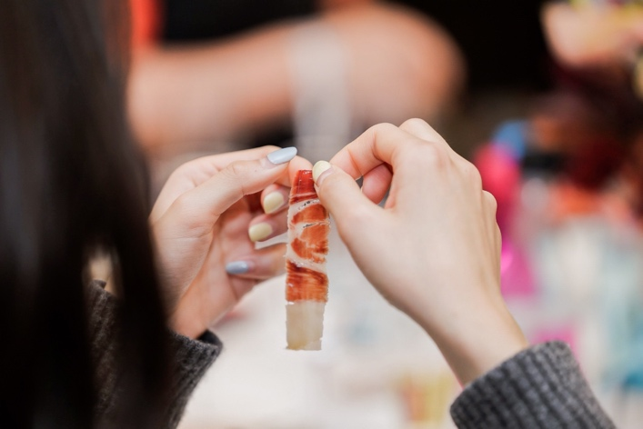
（以往的活动盛况）
关于ASICI
伊比利亚猪肉产业联合组织（ASICI）是一个非营利性的农业食品行业组织，超95%的伊比利亚猪生产组织（养殖户）和超95%的伊比利亚猪肉加工组织（工厂）都是协会的成员。协会成立于1992年，已于1999年得到西班牙农业、渔业和食品部颁发的“伊比利亚猪肉产业的农业食品产业组织”认证。

